Učenci in učenke ste spoznali in ob nalogah utrdili svoje poznavanje slovenske književnosti v času romantike in razsvetljenstva.
- S klikom na spodnjo povezavo preveri in ponovi svoje znanje:
- https://eucbeniki.sio.si/slo8/2353/index4.html
- https://eucbeniki.sio.si/slo8/2377/index7.html rešuj 11. in 12. nalogo (desna polovica).
V zvezek (pod književnost) zapiši evalvacijo dela (lahko tudi natisneš in izpolniš):

Kritično presodi, kako dobro si usvojil cilje tega poglavja…  Poznam značilnosti književnih obdobij in jih vem prepoznati v besedilu. | dobro slabo delno
Kaj mi gre dobro?

Moj načrt za odpravo težav bo vključeval konkretne cilje:

Pred časom smo spoznavali podredno zložene povedi, se še spomniš? Če imaš možnost, si natisni naslednjo sliko in jo prilepi v zvezek, oziroma si naredi zapiske (pod jezikovno snov).
- Z reševanjem naloge boš ponovil značilnosti in vrste podredij, s katerimi si se že srečal. Nekateri okvirčki bodo ostali prazni, saj bomo v prihodnjih urah spoznavali še ostala podredna razmerja, ki jih še ne poznaš.
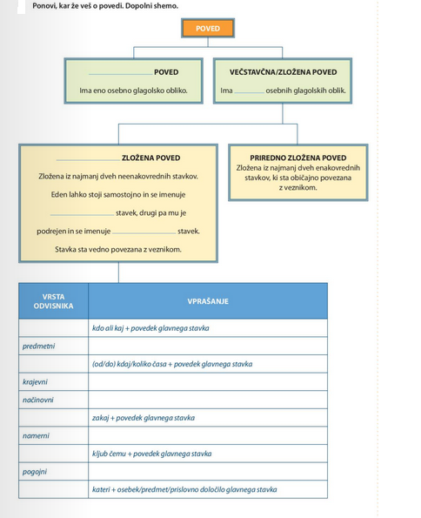

Za pouk na daljavo boš potreboval oranžni snopič (Poved in stavek) DZ Slovenščina v oblaku 8.
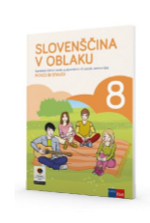
Navodila za delo:
- Samostojno rešuješ naloge v DZ na str. 30: 1., 2. in 3. nalogo.
- V zvezek zapišeš naslov OSEBKOV ODVISNIK.
- Na podlagi prebrane definicije si narediš zapiske o osebkovem odvisniku:
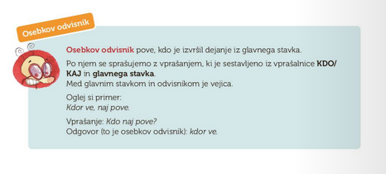

Krajšava: os. odv.
Vezniki: kdor, kar, da, kako, koliko, ali

- Po zapisu definicije učenci samostojno rešujejo naloge v nadaljevanju, od 4. do 8. naloge.
*Dodatna razlaga
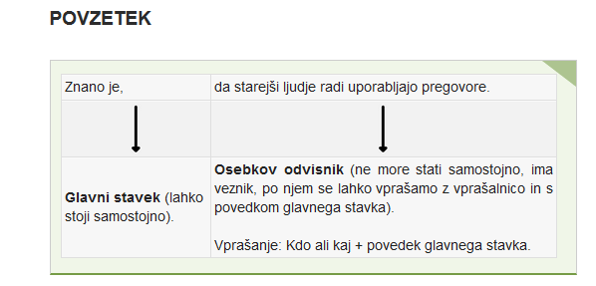

Za morebitna vprašanja sem na voljo preko e-naslova oz. spletne učilnice.
Veliko znanja in uspeha pri reševanju,
učiteljica Martina

